**ТЕХНИЧЕСКОЕ ЗАДАНИЕ**

**На поставку ТОВАРОВ (Сувенирная продукция) для нужд АО «ГЛИМС-Продакшн»**

1. **Наименование, характеристики и объем поставляемых товаров:**

**Форма 1**

|  |  |  |  |  |  |
| --- | --- | --- | --- | --- | --- |
| № п\п | Наименование товара | Функциональные и качественные характеристики | Значение функциональных и качественных характеристик (численное значение или наличие/отсутствие) | Ед. измерения | Кол-во |
| **1** | ***Термостакан*** | ***Термостакан или термокружка с герметичной крышкой*** | ***Пластиковый термостакан или термокружка с крышкой и вкладышем. Материал: пластик или металл. Объем 220-280мл. Черный цвет. Вид нанесения- полиграфическая вставка или тампопечать  Единоразовая партия – 50 шт*** | **шт** | **150** |
| **2** | ***Шариковая ручка*** | ***Пластиковая шариковая ручка с синими чернилами и зажимом с нанесением логотипа*** | ***Пластиковая шариковая ручка с нажимным типом механизма и зажимом/клипсой. Цвет чернил- синий. Нанесение логотипа на корпус ручки. Метод нанесения: уф-печать, тампопечать.  Единоразовая партия – 150 шт*** | **шт** | **300** |
| **3** | ***Брелок-рулетка*** | ***Небольшая брелок-рулетка с логотипом*** | ***Брелок-рулетка с логотипом компании. Длина ленты 1м. Размеры 40х40х10мм. Цвет: черный, зеленый или белый. Нанесение логотипа: уф-печать, тампопечать или фигурный стикер с заливкой из эпоксидной смолы/ 3D стикер.  Единоразовая партия – 100 шт*** | **шт** | **350** |
| **4** | ***Бумажные Эко-ручки*** | ***Шариковая ручка с синими чернилами корпус которой выполнен из переработанного картона с колпачком из аналогичного материала с нанесением логотипа*** | ***Ручка крафтовая, бумажная. Корпус и колпачок выполнен из переработанной бумаги. Цвет- черный,зеленый, белый , или цвет переработанного картона. Нанесение логотипа на корпус ручки: уф-печать, гравировка  Единоразовая партия – 50 шт*** | **шт** | **150** |
| **5** | ***Чехол для карточек/кардхолдер*** | ***Кардхолдер или визитница для денежных купюр и банковских карт, выполненный из качественного кожзама или из натуральной кожи*** | ***Кардхолдер выполнен из сшивки двух материалов черного или зеленого цвета. Материал подложки - гладкий, слегка прорезиненный кожзам или натуральная кожа. Кардхолдер украшен прошивкой с трех сторон в тон материала. Габариты изделия: 3мм x 70мм x 100мм  Единоразовая партия – 50 шт*** | **шт** | **150** |
| **6** | ***Керамическая кружка*** | ***Классическая керамическая кружка с нанесением логотипа*** | ***Керамическая кружка с нанесением логотипа. Цвет белый или черный. Емкость 330мл. Нанесение- сублимация.  Единоразовая партия – 100 шт*** | **шт** | **150** |
| **7** | ***Зонт*** | ***Классический складной зонт из возьми «соцветий» с нанесением логотипа*** | ***Складной зонт зеленого или черного цвета с нанесением логотипа. Размер купола: 98 см. Раскрытие купола: полуавтоматическое. Вид нанесения: DTF, шелкография.  Единоразовая партия – 50 шт*** | **шт** | **50** |
| **8** | ***Корпоративный ежедневник 2025*** | ***Деловой блокнот для ежедневного ведения записей на плотной обложке с нанесением логотипа компании*** | ***Cофт-тач покрытие и ляссе под цвет обложки. Закругленные уголки. Формат А-5 (150x210мм) с полезной справочной информацией. Нанесение логотипа на обложку методом тиснения. Цвет: черный, белый или зеленый. Кол-во страниц: 200+  Единоразовая партия – 50 шт*** | **шт** | **100** |
| **9** | ***Фликер/светоотражатель*** | ***Брелок на рюкзак со светоотражающей подложкой с логотипом*** | ***Светоотражатель с цепочкой. Габариты: 60х40мм. Зеленого или белого цвета. С нанесением логотипа. Нанесение- шелкография.  Единоразовая партия – 50 шт*** | **шт** | **150** |
| **10** | ***Брелок на ключ*** | ***Брелок на ключи с логотипом компании*** | ***Брелок из искусственной кожи (кожа PUR) зеленого цвета с кольцом. C нанесением логотипа шелкографией или тиснением. Размер: 120мм длина, диаметр кольца 30мм. Упаковка: картонная коробка черного цвета.  Единоразовая партия – 50 шт*** | **шт** | **150** |
| **11** | ***Футболка хлопковая*** | ***Футболка из 100% хлопка зеленого или белого цвета с логотипом.*** | ***Футболка зеленая или белая хлопок 100%, плотность не менее 150 г/кв.м. Нанесение логотипа: белый цвет или зеленый цвет в зависимости от цвета футболки, 1+1, шелкография. Размер нанесения на груди слева 10х25,54 см, спина – по центру 30х9 см.***  ***Единоразовая партия – 50 шт*** | **шт** | **150** |
| **12** | ***Бейсболка*** | ***Классическая хлопковая бейсболка с козырьком*** | ***Бейсболка хлопок 100%, плотность не менее 250 г/кв.м,5 клиньев, без лобового шва, металлическая застежка. Нанесение шелкография, в 1 цвет (белый). Единоразовая партия – 50 шт*** | **шт** | **100** |
| **13** | ***Пакет ПЭТ*** | ***Пакеты полиэтиленовые черного, белого или зеленого цвета с логотипом*** | Пакет ПЭТ, размер 40 х 50см. Вырубная ручка, одноцветная печать с двух сторон. Цвет пакета: белый, черный или зеленый. ***Единоразовая партия – 250 шт*** | **шт** | **500** |

1. **Требования к качеству товаров, требования к их безопасности, требования к размерам, упаковке, отгрузке товара и иные показатели, связанные с определением соответствия поставляемого товара потребностям заказчика:**

**Форма 2**

|  |  |
| --- | --- |
| № п/п | Содержание требования |
|  | ***Товар должен быть новым (не бывшим в использовании) и поставляться комплектно.*** |
|  | ***Сохранность товара при доставке, а также наличие бракованных товаров и их возмещение обязательно должно быть прописано в договоре.*** |
|  | ***Передача товаров должна осуществляться в отдельных картонных коробах или крафт-упаковке в равном количестве и размере упаковки для всего тиража*** |

1. **Место доставки поставляемых товаров:**

142116, Московская область, г.о. Подольск, п. Сельхозтехника, Домодедовское шоссе, д. 20г.

1. **Сроки поставки товаров:**

1-5 недель с момента подписания сторонами договора (приложения, спецификации), если иное не установлено сторонами в договоре (приложении, спецификации).

За основу расчета цен при нанесении логотипа прошу брать следующее изображение:

Пример логотипа для нанесения:   
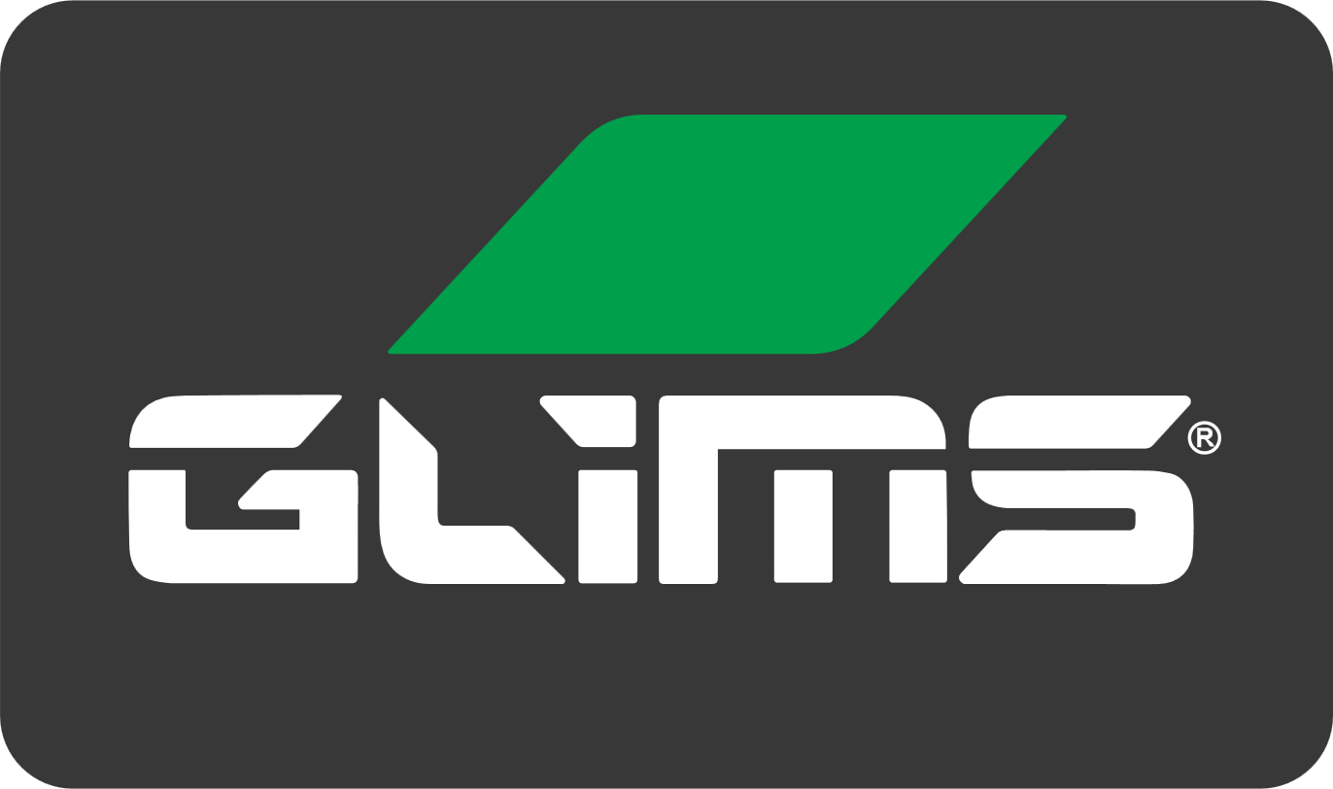 

Контактное лицо: Менеджер по рекламе и маркетингу. Корнеев Александр Андреевич

должность ФИО

рабочий телефон +7(495)500-57-53 доб 138, моб.телефон: 8-977-974-58-21,

электронный адрес: korneev@glims.ru

Техническое задание проверено с руководителем Заказчика Никульников Д.С.